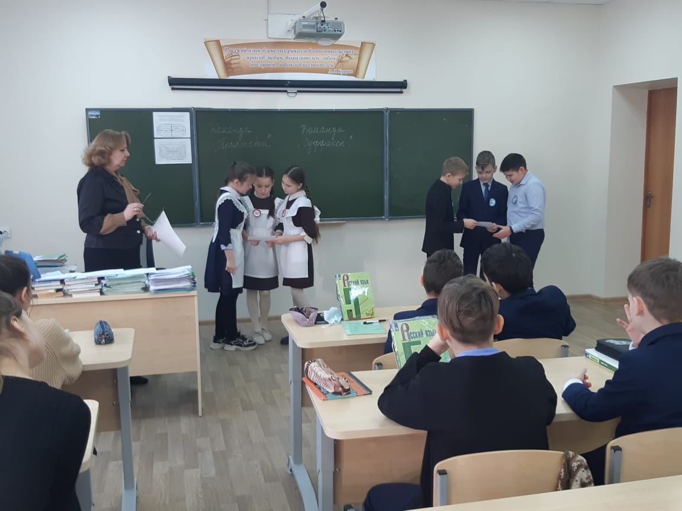
Учителем русского языка и литературы Загуменовой И.А. в рамках проведения месячника “Год родных языков” проведен КВН на тему: “Великий и могучий русский язык”.
